**Campaign Management**

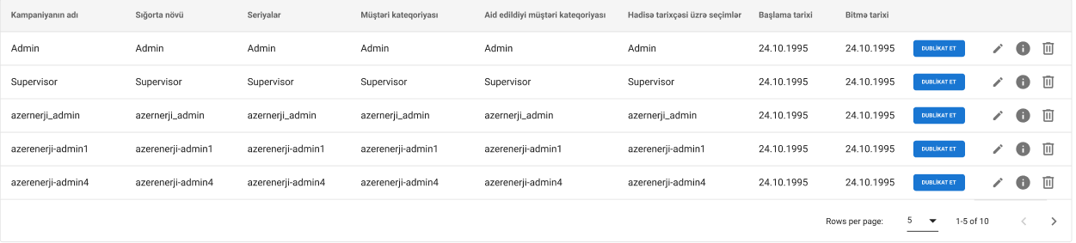

1. Bu bizim ana sayfa.Veriler (Oluşturulan kampanyalar) list şeklinde gelecektir.CRUD olacak.Sağ tarafta information simgesi olan düğmeğe tıklandığı zaman tam üzerinde küçük siyah pencere açılacaktır. Herhangi bir yerde Ekle düğmesi olacak ve tıklandığı zaman yeni sayfada açacak.Aşağıda fotolarda detaylı yazacağım.

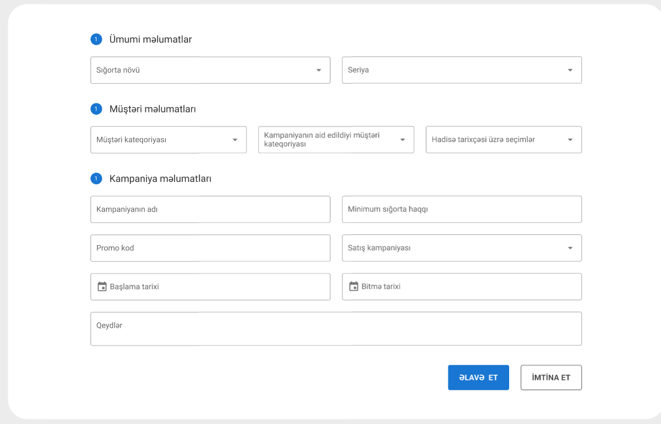

1. Bu sayfa yeni kampanya yaratılması için.En üst kısımda “Sigorta Novu” ve “Seriya” her ikisi Database-den geliyor.Sadece olarak, “Seriya” kısımda multiple seçe bilinecek.

“Müşteri melumatları” kısımda her 3 input dropdown database-den gelicek.

“Kampanya melumatları” kısımda sadece “Satış Kampanyası” database-den geliyor göründüğü gibi

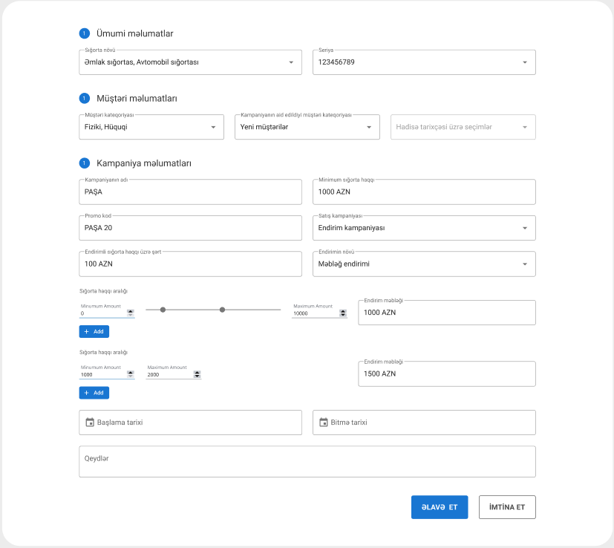

1. “Satış Kampanyası” kısmında ik seçim hakkı olacaktır.”Endirim” ve “Hediyye”.Bu resimde “Endirim” seçtiğimiz zaman, ikinci dropdown açılıyor.Bu fotoğrafta “Mebleğ Endirimi” gösteriliyor.

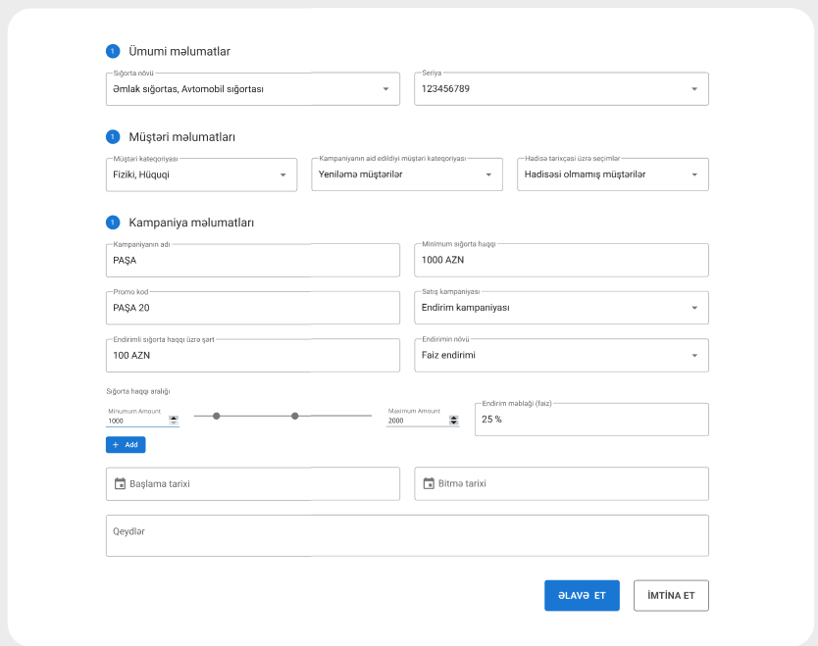

1. Bu resimdeyse Satış Kampanyası yine “Endirim Kampanyası” ama bu defa ikinci dropdown-da ikinci seçim, “Faiz İndirimi” çıkıyor.Ve inputlarda ufak değişiklik vardır.

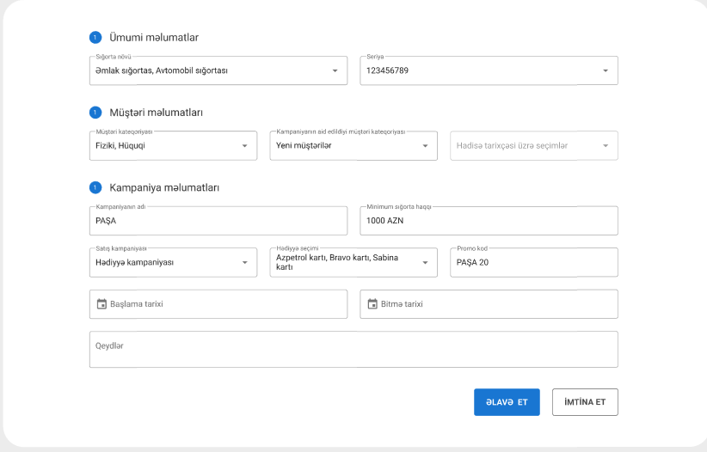

1. Ve en son, “Satış Kampanyası” kısmında olan “Endirim Kampanyası” seçiminden sonar ikinci seçim “Hediyye Kampanyası”.Ona tıkladığımız zaman bir tane dropdown geliyor.İyi çalışmalar hocam.Kolay gelsin.